

信息工程学院实验/实训指导书

编写人： 崔宇

适用对象：软件专业

课程名称：JavaScript Web前端开发

专业群： 软件技术

2019年10月

# 项目三、JavaScript基本语法

## 学习目标：

了解Javascript基本语法

了解git的分支与合并操作。

## 任务描述：

创建分支，编辑代码，提交修改，切换到master，推送更新到远程仓库。

编写基本语法程序。

## 相关知识：

几乎所有的版本控制系统都以某种形式支持分支。 使用分支意味着你可以把你的工作从开发主线上分离开来，以免影响开发主线。分支开发的好处:

1.版本迭代更加清晰

2.开发效率提升

3.利于代码review的实现，从而使整个团队开发更加规范，减少bug率

## 代码任务操作：

1. 克隆远程项目到机房电脑

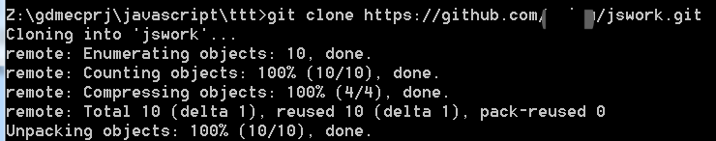

1. 进入到jswork目录中

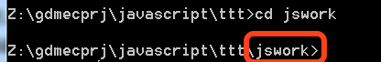

1. 创建并切换到work3分支上



cmd窗口请不要关闭。

1. 编写计算圆点周长和面积
   1. 运行vscode，打开jswork文件夹，先在“资源管理器”窗口空白处点击鼠标，然后点击“新建文件夹”按钮，在jswork下面创建work3文件夹。点击work3文件夹，点击“新建文件”按钮，新建index.html文件和circle.js文件，创建后文件目录结构如下图。

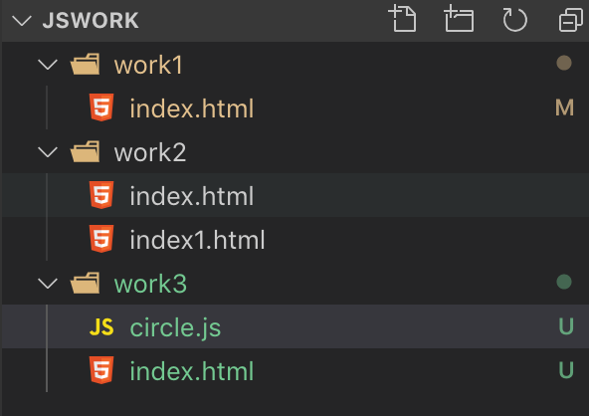

* 1. 编写work3/index.html文件

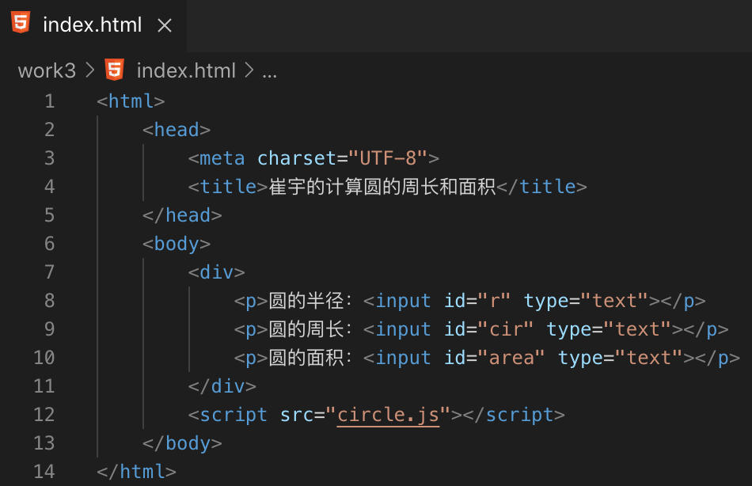

* 1. 编写work3/circle.js文件

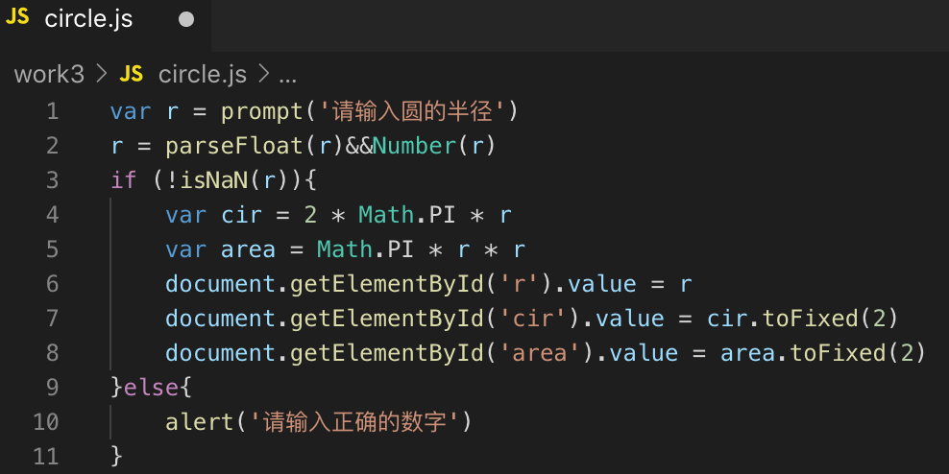

* 1. 完成后打开index.html窗口按快捷键alt+b运行，查看效果。

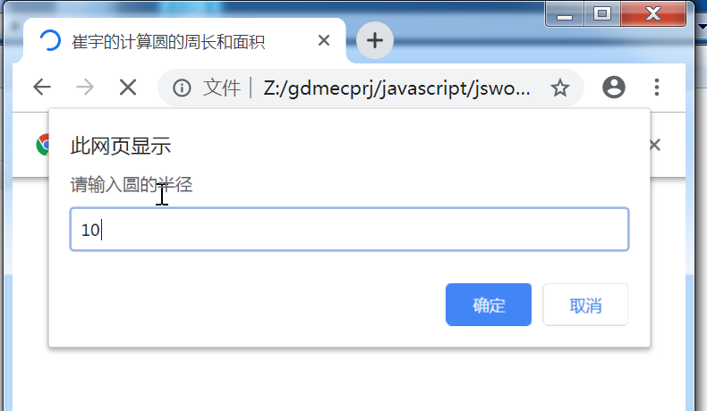

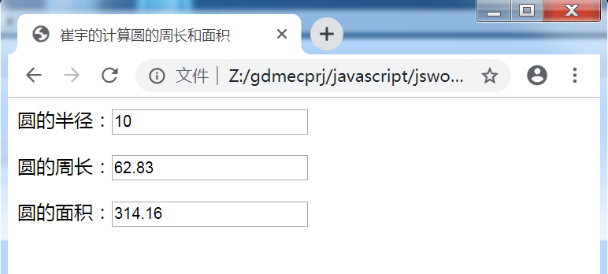

1. 进入cmd窗口提交代码更新到github
   1. 查看当前的代码分支是否是work3

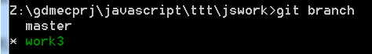

* 1. 查看当前的代码修改情况

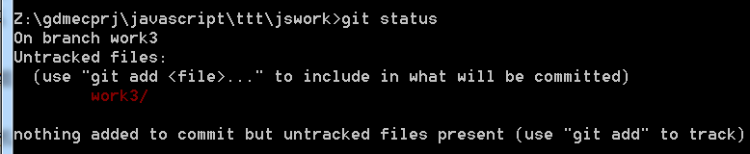

* 1. 把修改的代码加入提交区

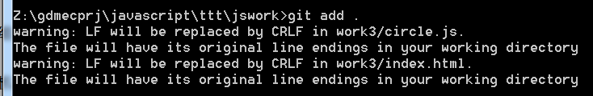

* 1. 提交代码，并写清楚备注。

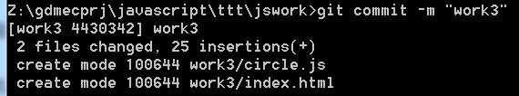

* 1. 切换到主分支

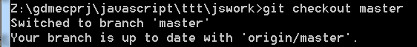

* 1. 合并work3分支到主分支

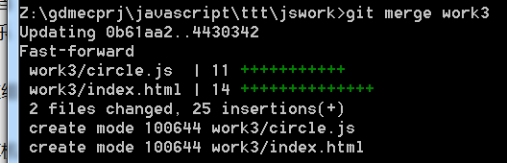

* 1. 推送主分支到远程仓库

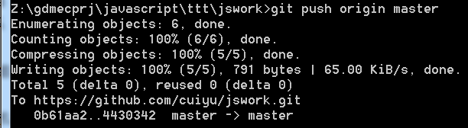

* 1. 登录github查看比对一下代码内容。

## 代码任务不需要截图了。全在github上。

## 挑战任务：

访问 <https://dazi.kukuw.com/>

用户名输入8位学号+姓名

选择文章“a girl selling matches”

测试时间3分钟

要求100%的准确率。

最快速度完成打字任务.

## 挑战任务截图：